Exercices – Intégrales

Exercice : Calculer les intégrales suivantes :
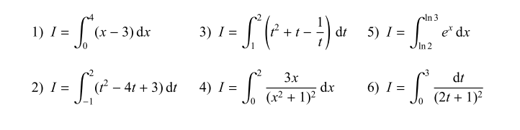
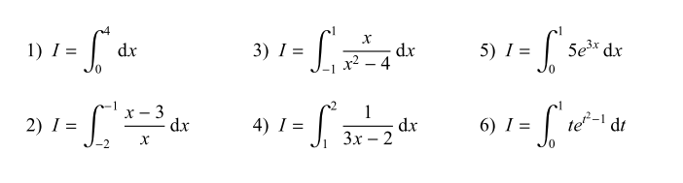

Exercices – Intégrales

Exercice : Calculer les intégrales suivantes :

